PROVA DE SISTEMAS OPERACIONAIS

**Matheus Gabriel de Oliveira Moura – 01222100**

1. A) 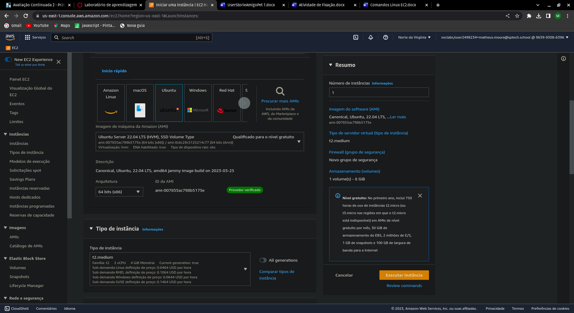

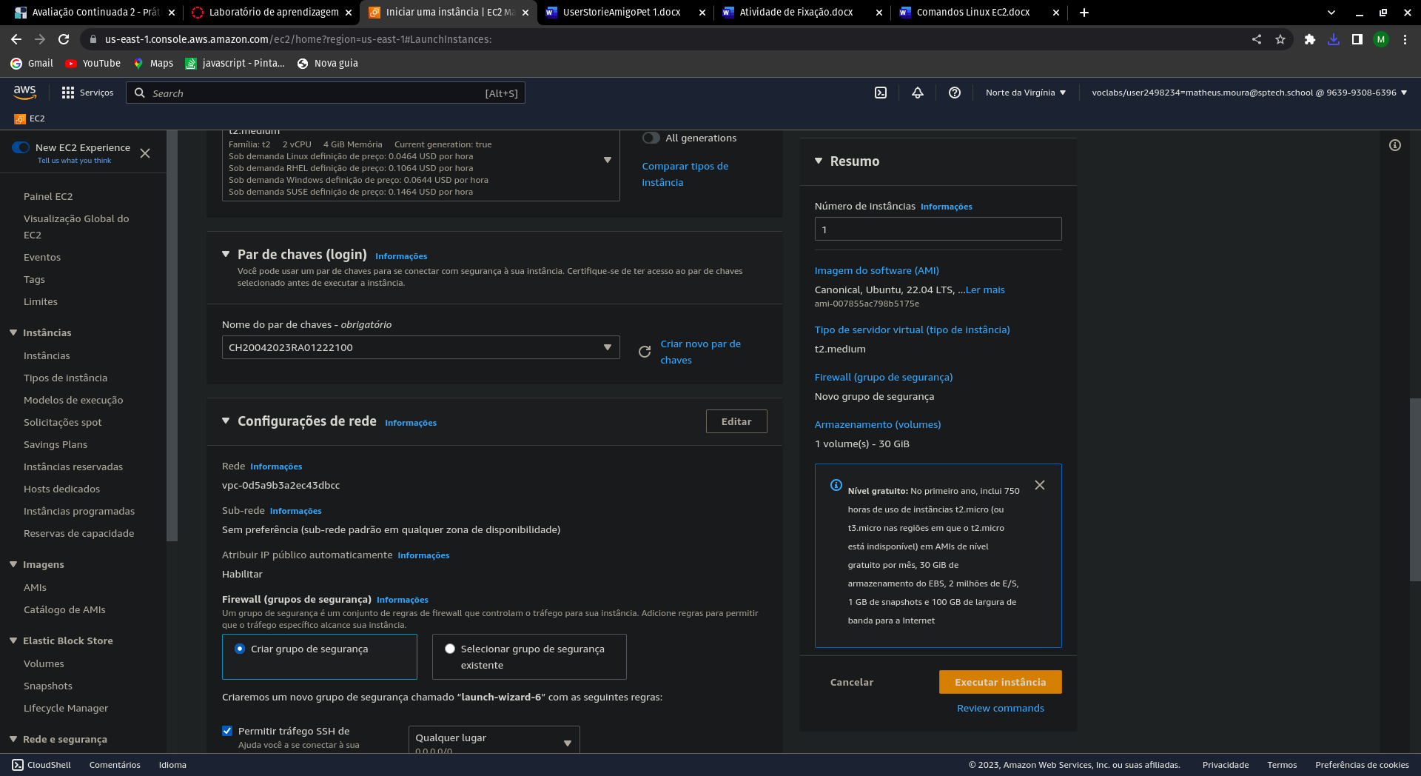

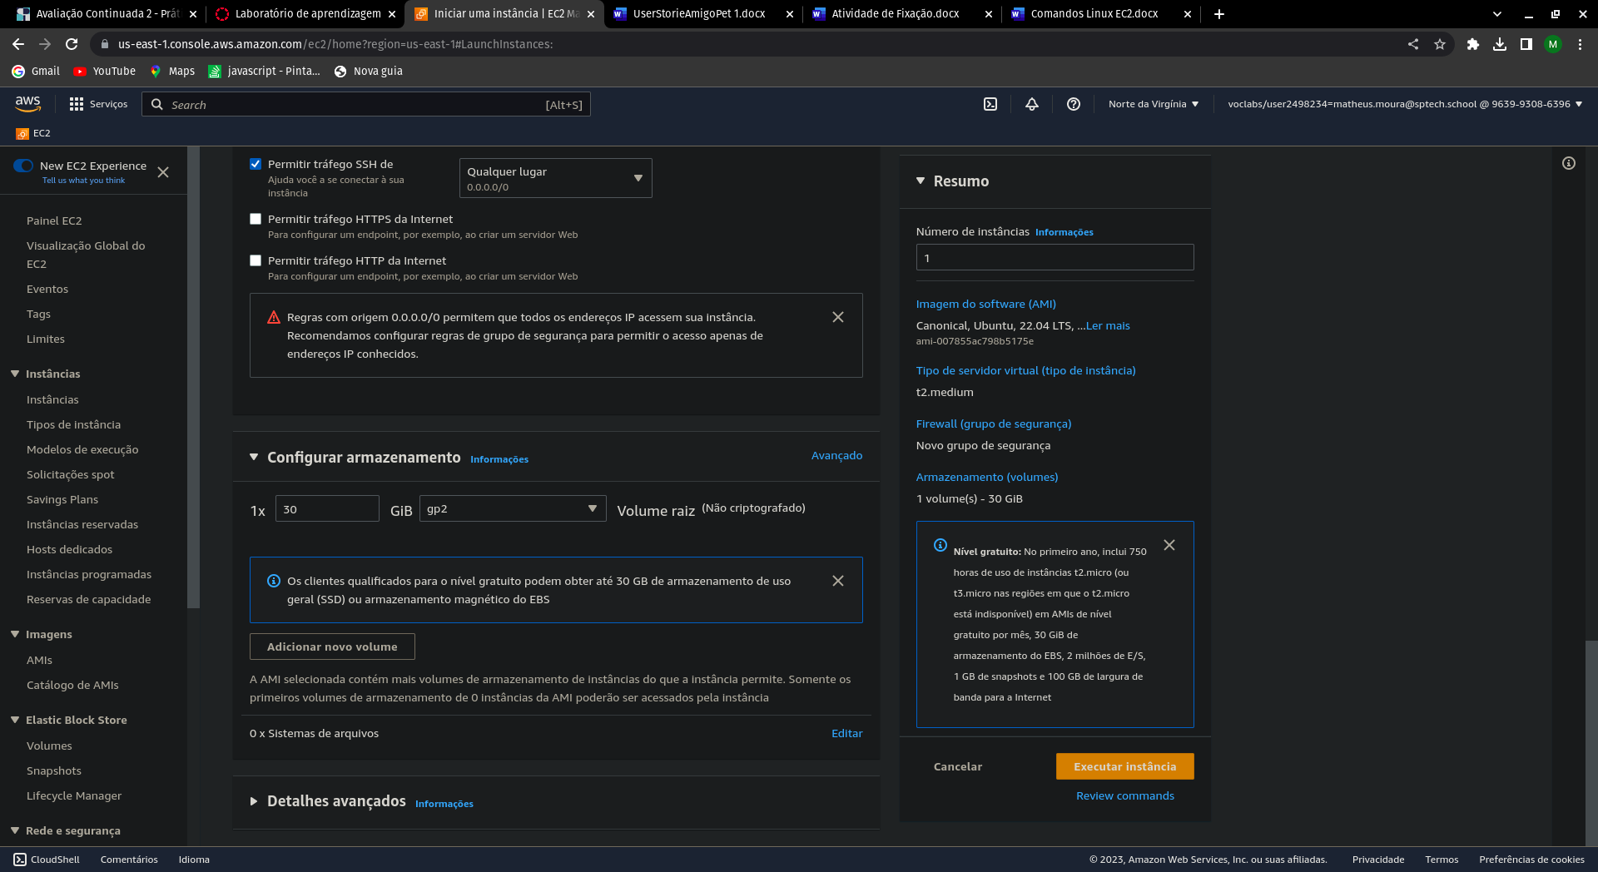

B) 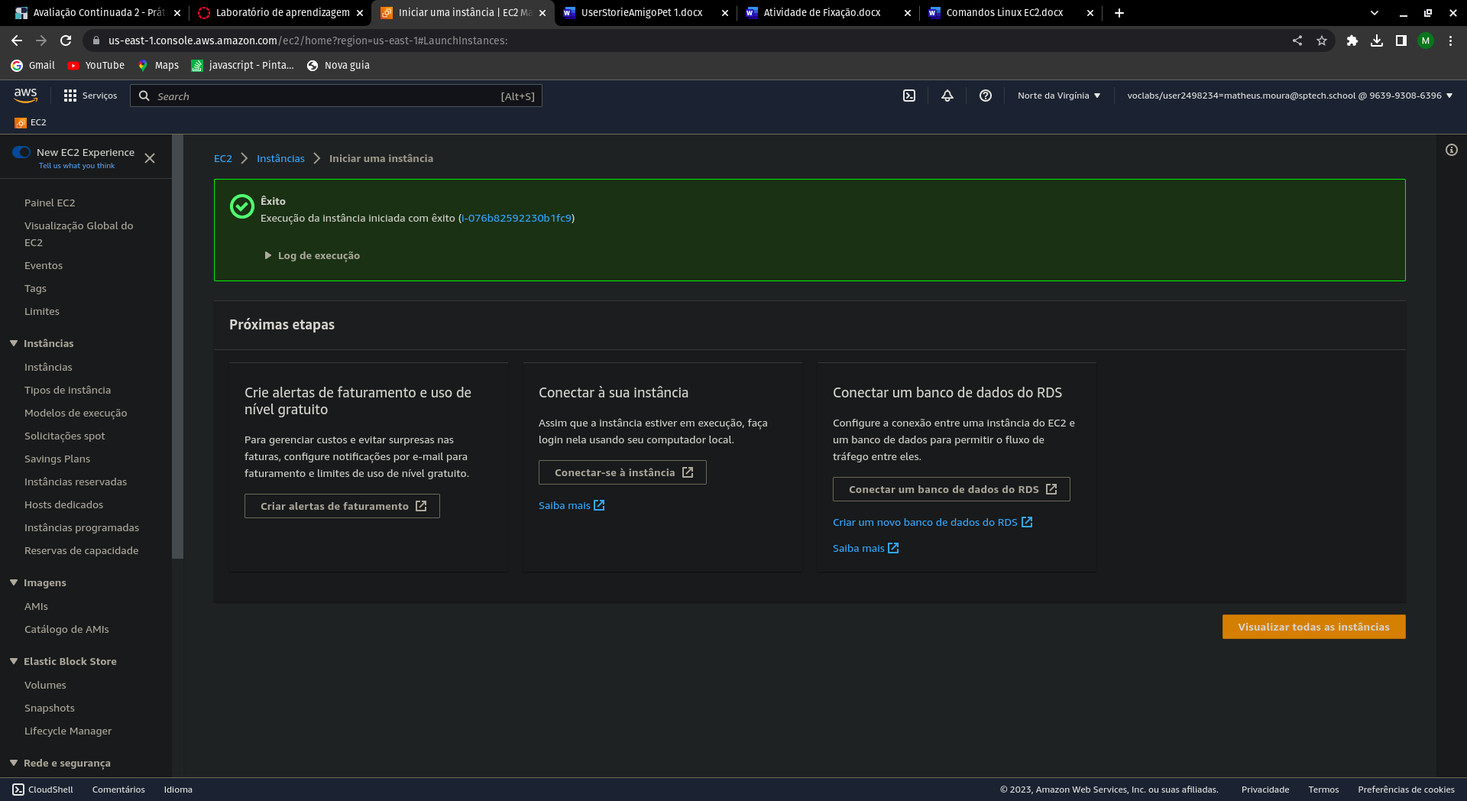

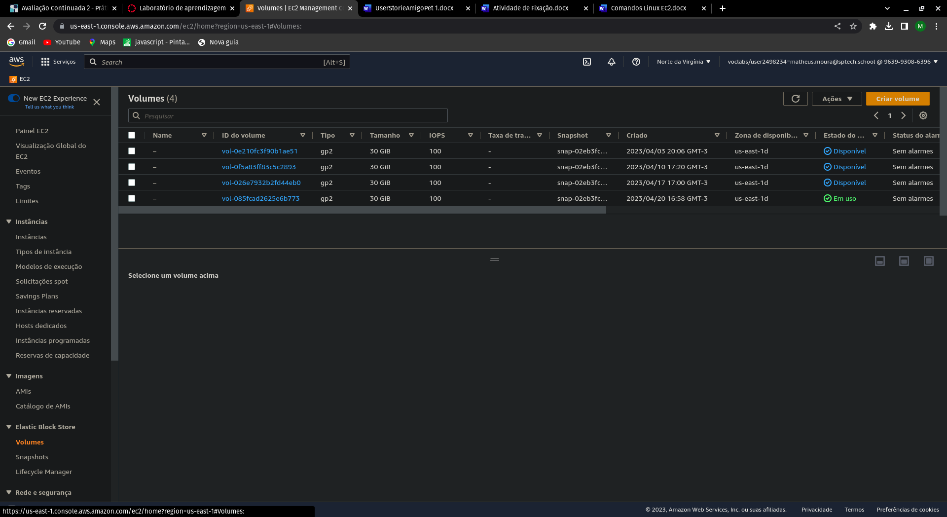

O volume está em uso porque a instância que criei foi associada a ele, dessa forma ele fica mostrando o “Status” de “Em uso”, enquanto os que não estão associados a nenhuma instância só estão disponíveis para uso. Resumidamente, está em uso porque está conectado ao nosso servidor virtual (EC2).

C) 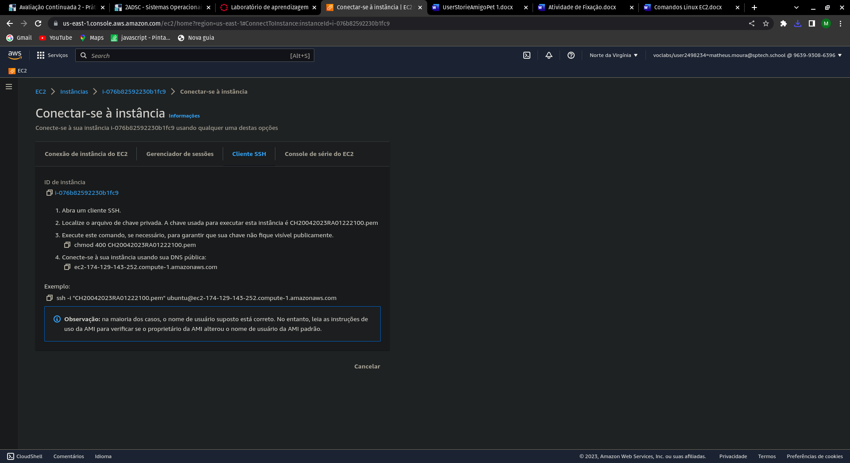

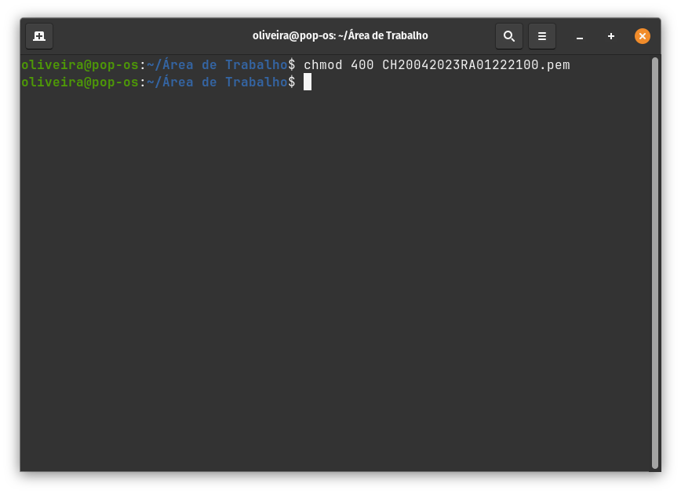

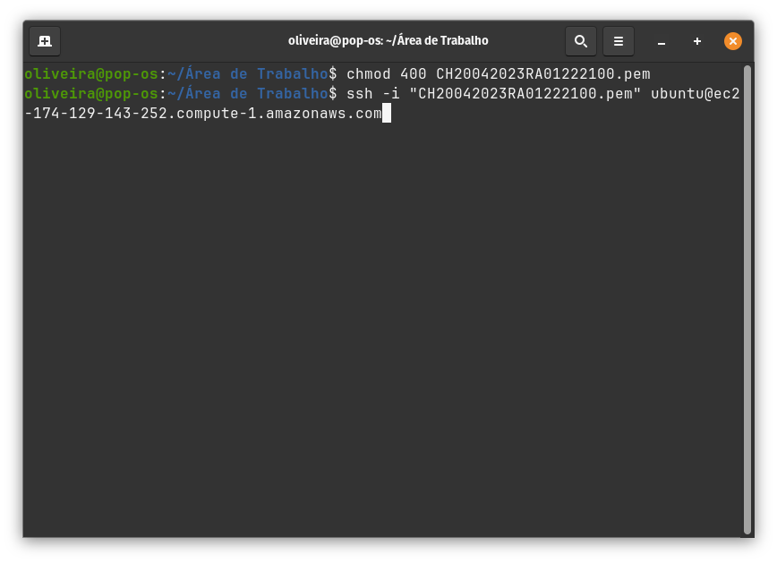

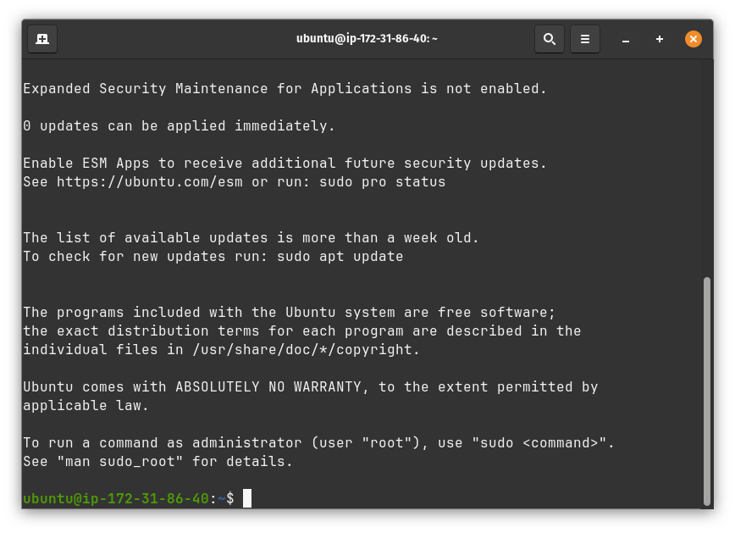

O SSH é o Secure Shell,um protocolo de rede que permite aos usuários gerenciar e acessar remotamente os servidores de forma segura (com criptografia), ele serve para principalmente prezar com a segurança da sua instância que foi criada, limitando o acesso a somente quem tem a chave de segurança criada no início. Assim a nossa máquina virtual fica segura de invasões ou ataques.

1. 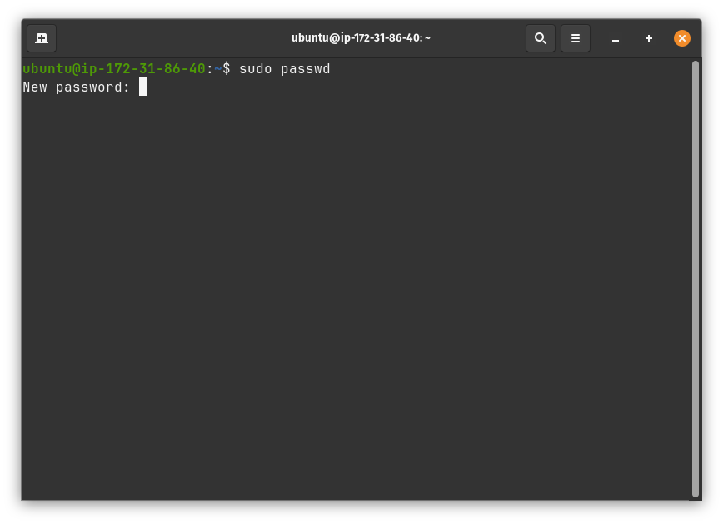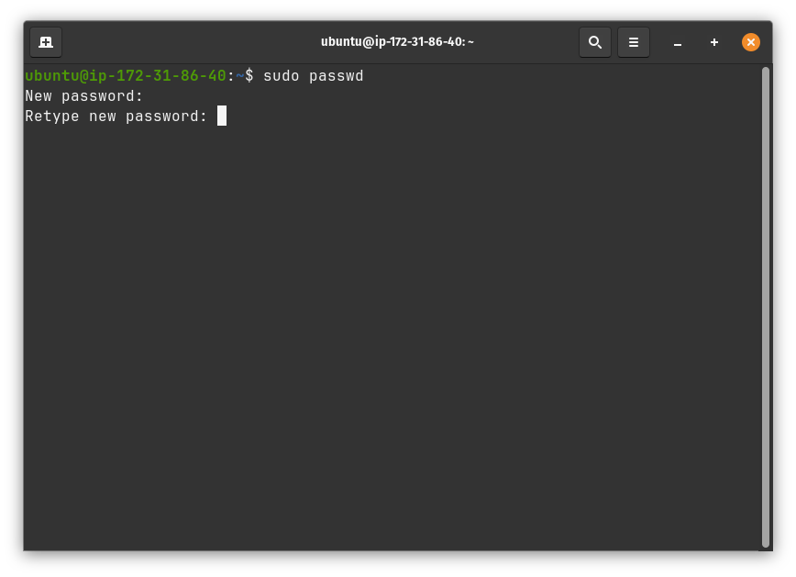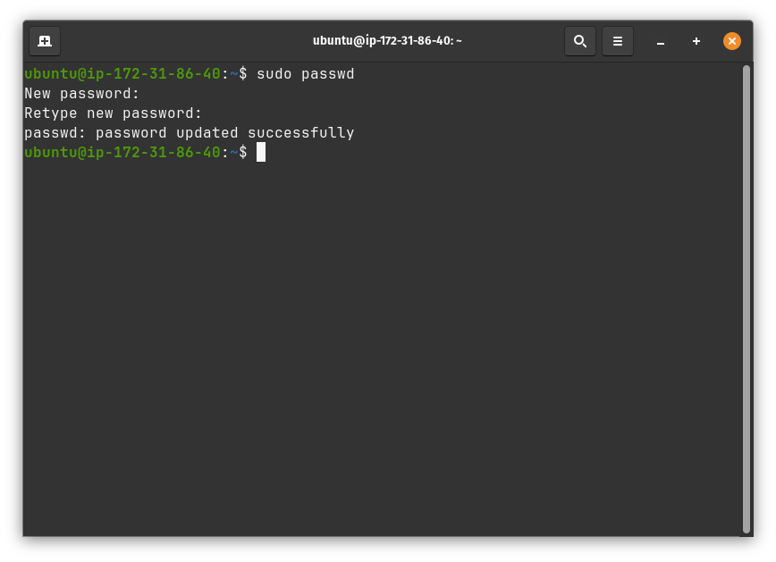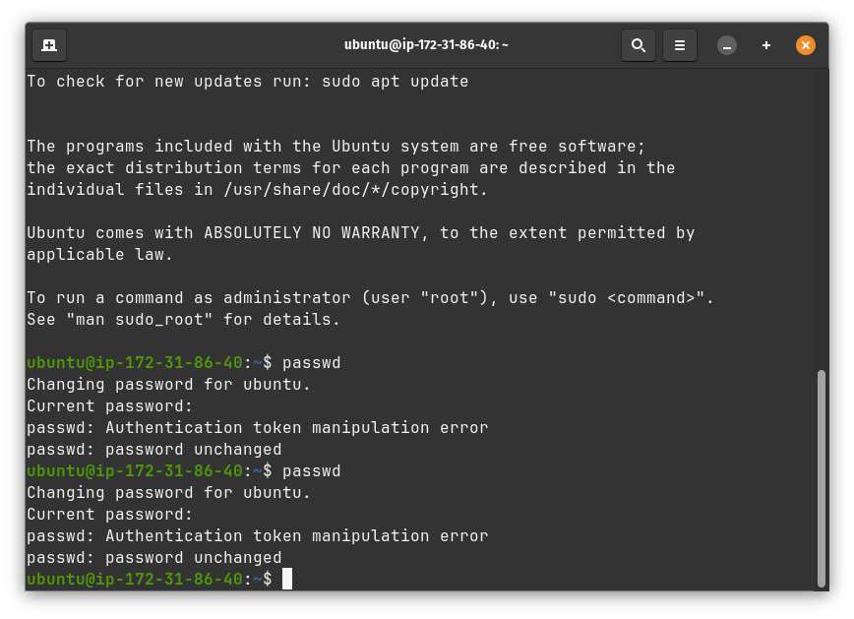

No caso acima não é possível fazer a manipulação da senha, somente quando usado o sudo na frente, assim possibilitando alteração de senha do user ubuntu pois estamos realizando um comando como administrador. Ao ser realizado este comando é solicitado que digite a nova senha e redigite para confirmar se está correta.

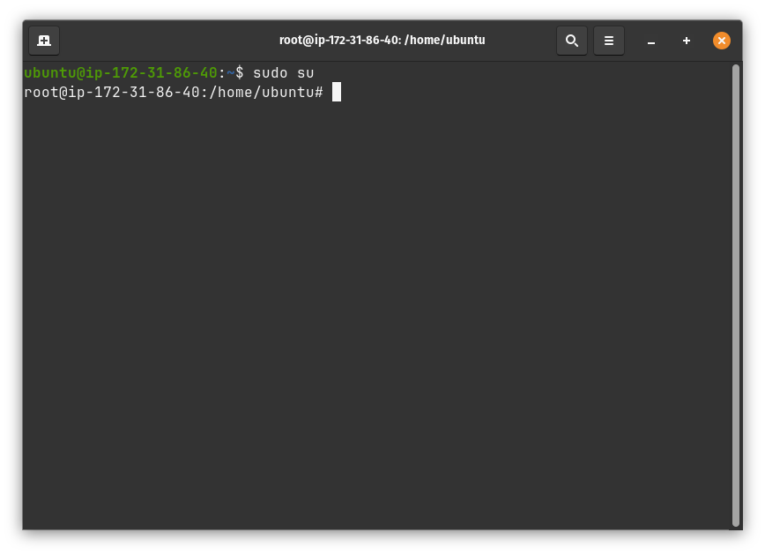

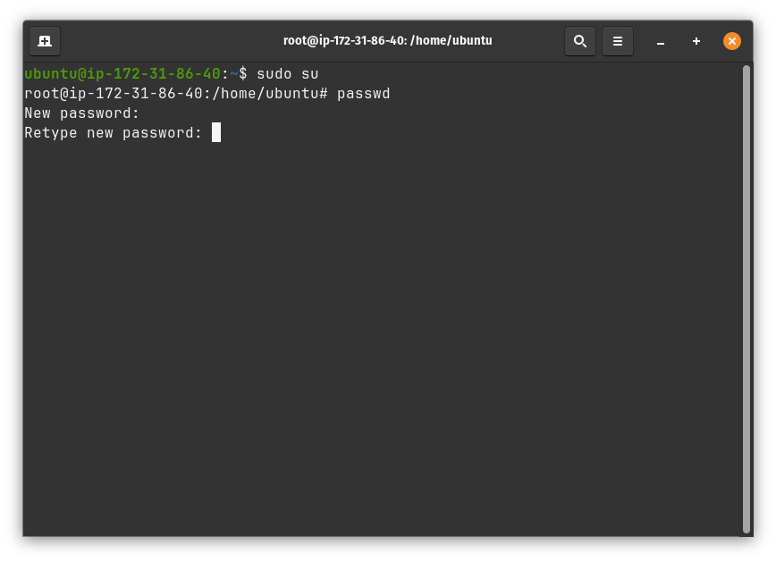

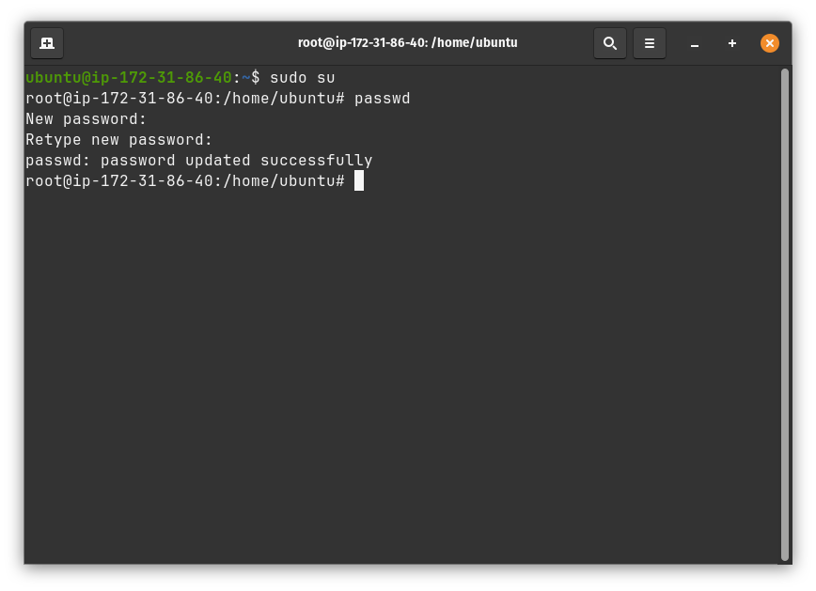

Neste caso o comando sudo não é necessário, afinal o user root já possui todas as permissoes de administrador e todas as outras necessárias. O root tem acesso a todas as permissões. O processo se repete novamente, solicitando a nova senha e redigitar ela.

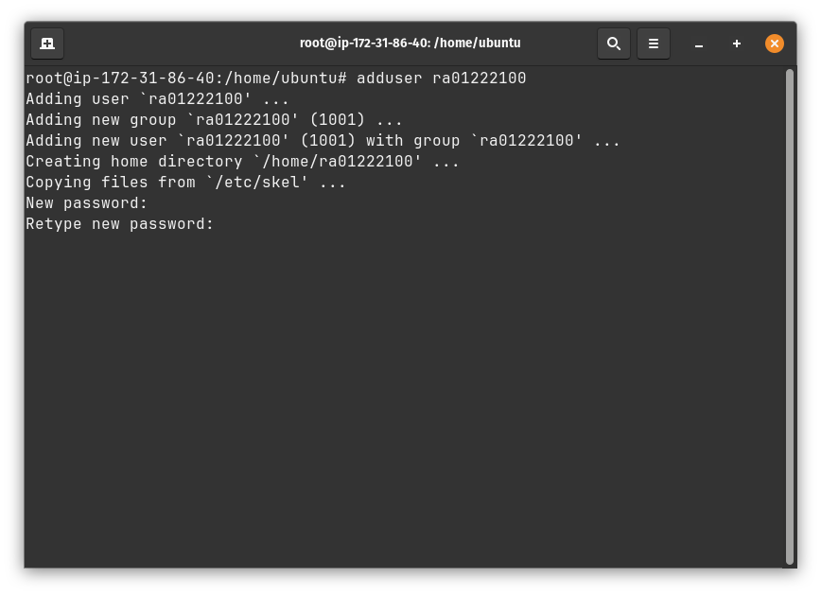

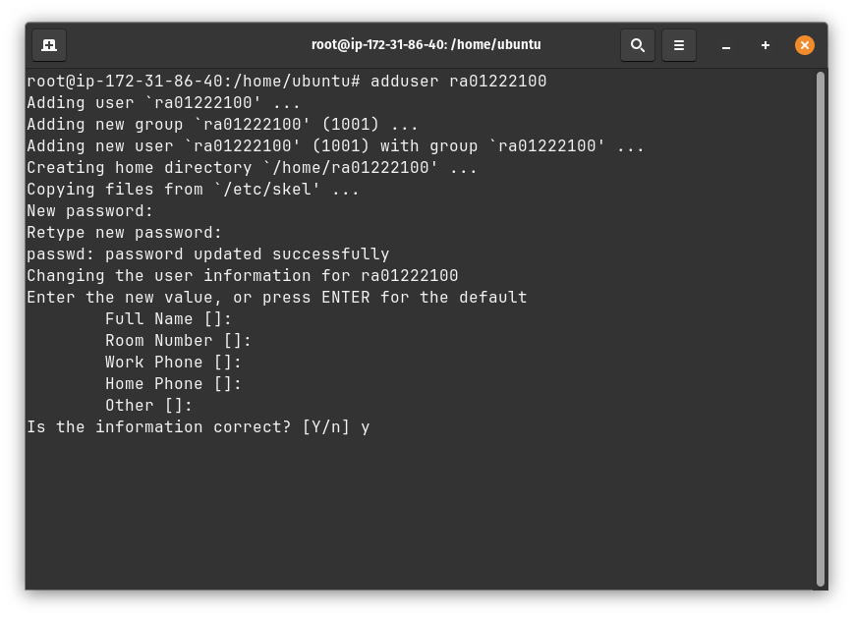

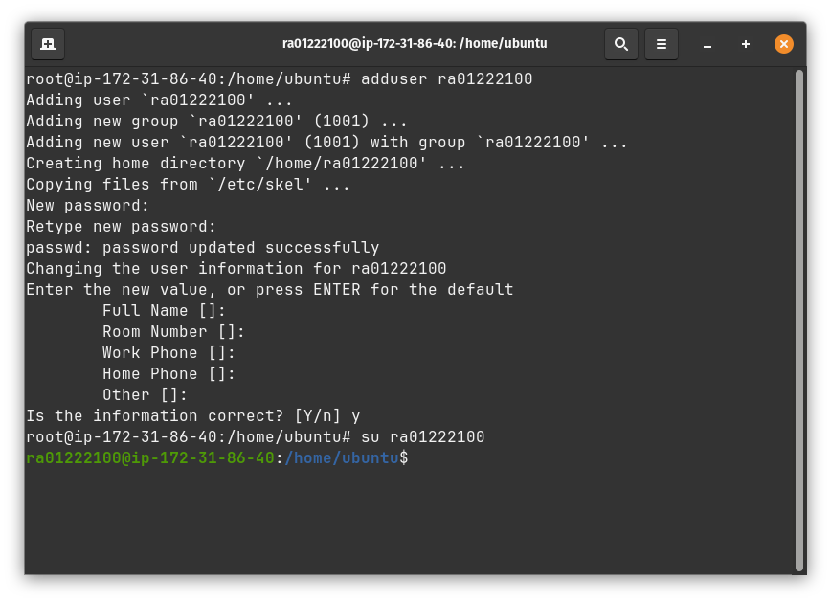

Neste caso é utilizado o comando adduser para adicionar um novo user, é adicionado um novo grupo, o usuário é adicionado nesse grupo, é criado o diretório home e assim, logo após, o processo da solicitação de senha se repete e em seguida são solicitadas as credenciais daquele usuário, ao preenchidas se pede uma confirmação e o usuário é criado.

1. 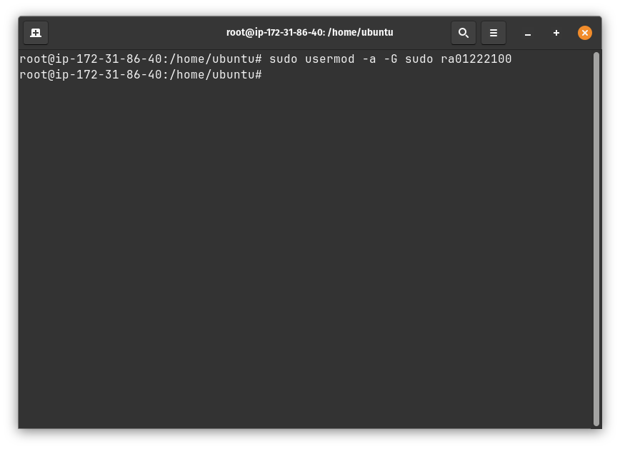

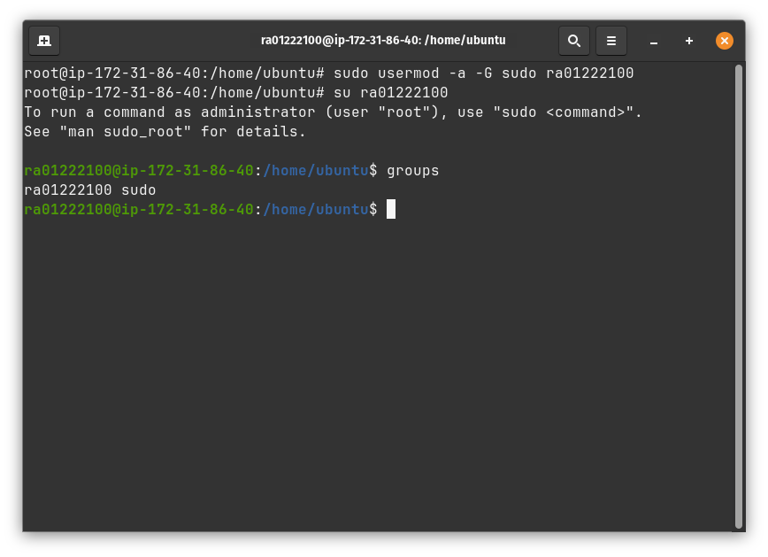

O “Sudo” é para executarmos algo como administrador, em seguida o “usermod” é utilizado para modificar um usuário do sistema, adicionando-o em um novo grupo. Em seguida o “–a” é para adicionar o usuário ao grupo e o “–G" para dizer qual será o novo grupo do usuário, em seguida vem o nome do grupo e após o do usuário que entrará naquele grupo.

1. 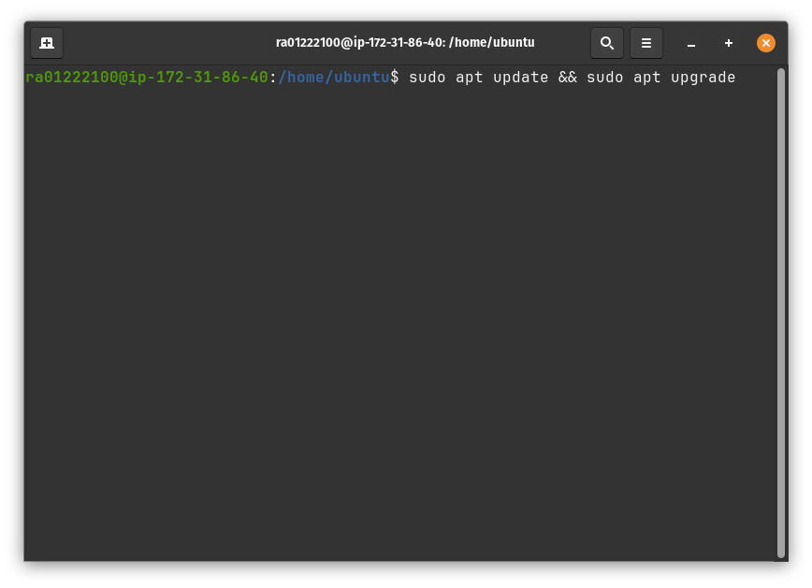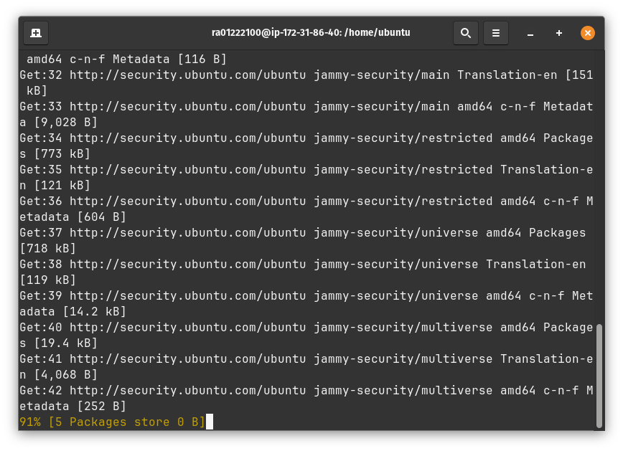

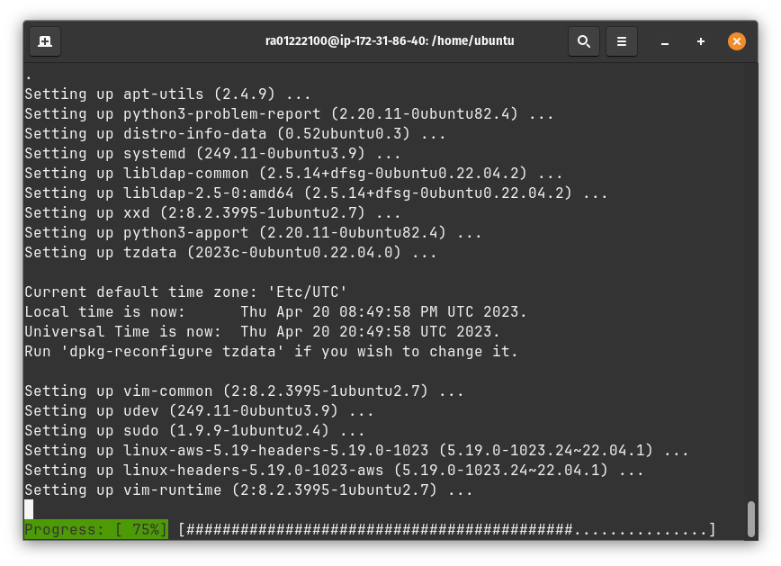

O update é para atualizar a versão atual do programa (no caso o Sistema Operacional). Já o upgrade é para atualizar para uma versão completamente nova e com novos recursos no Sistema Operacional.

1. 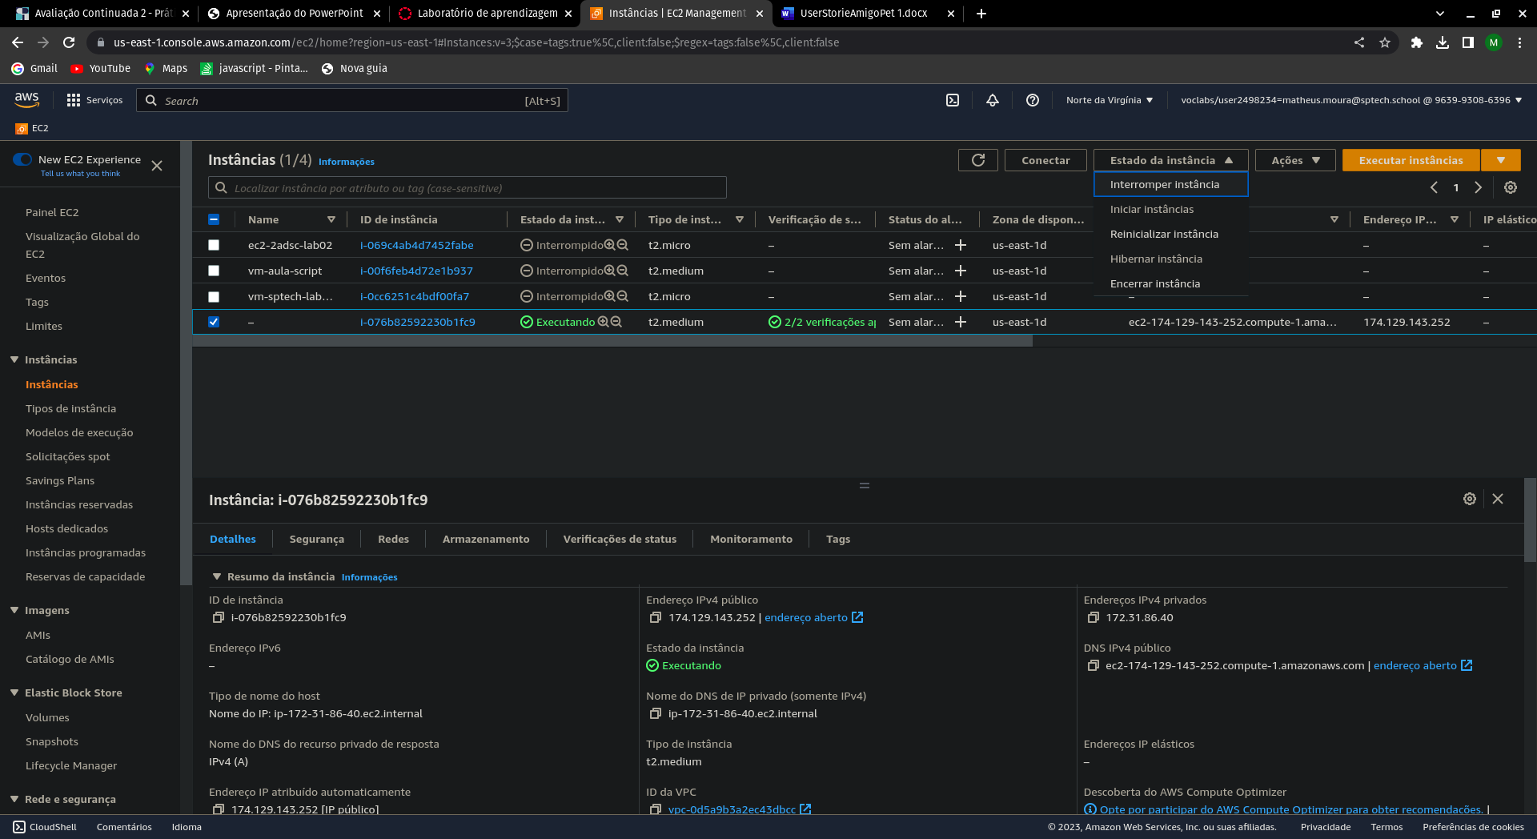

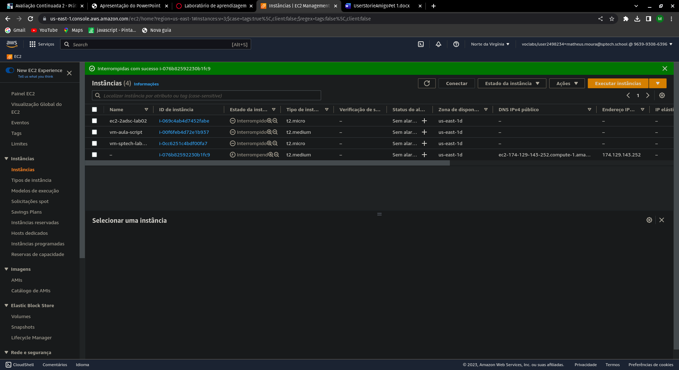

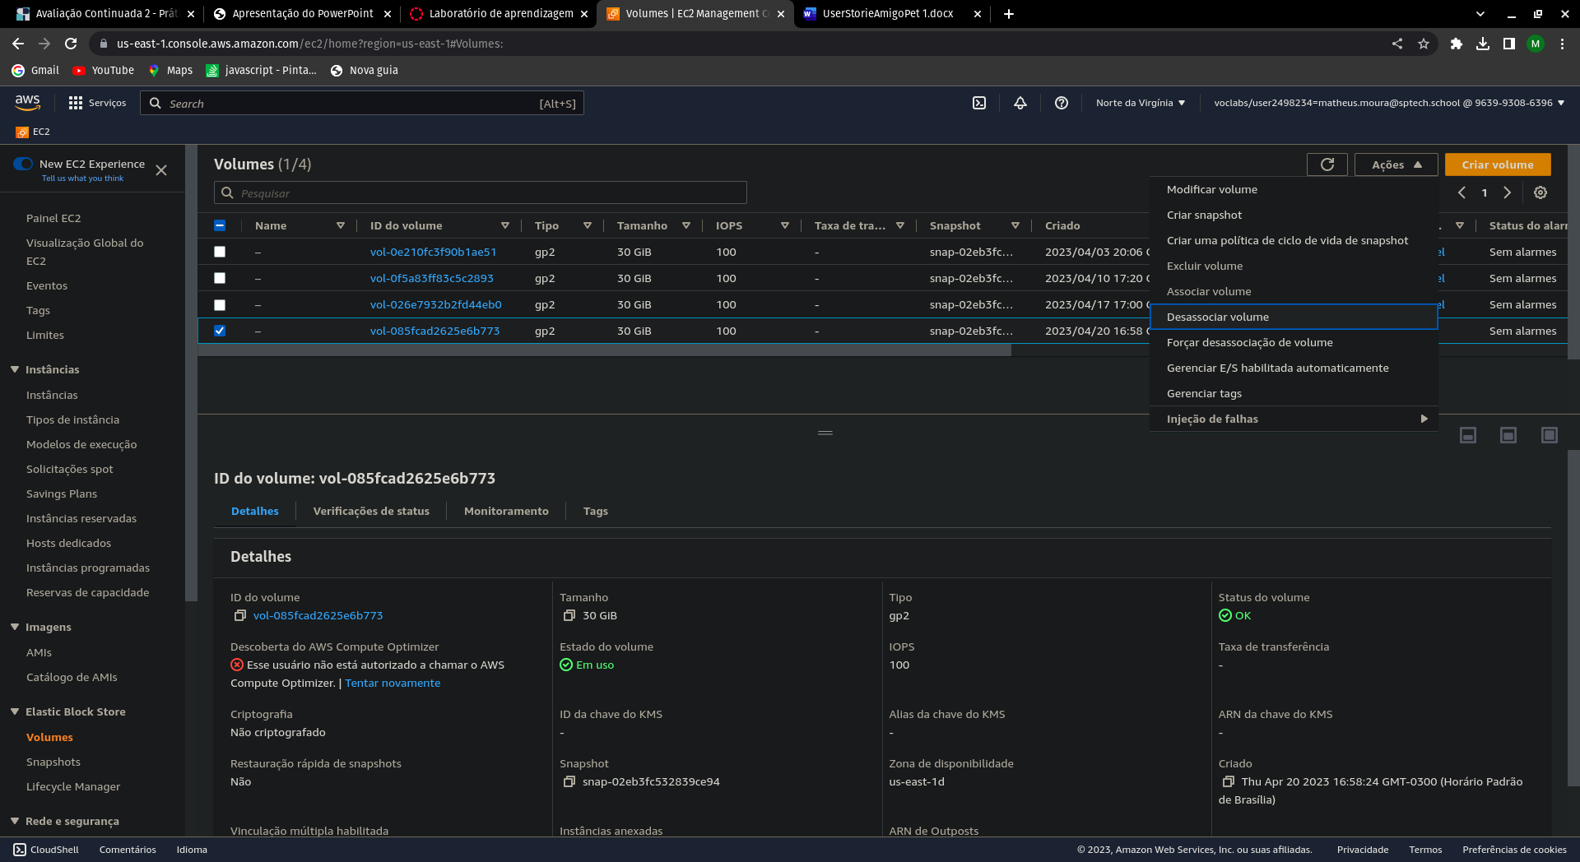

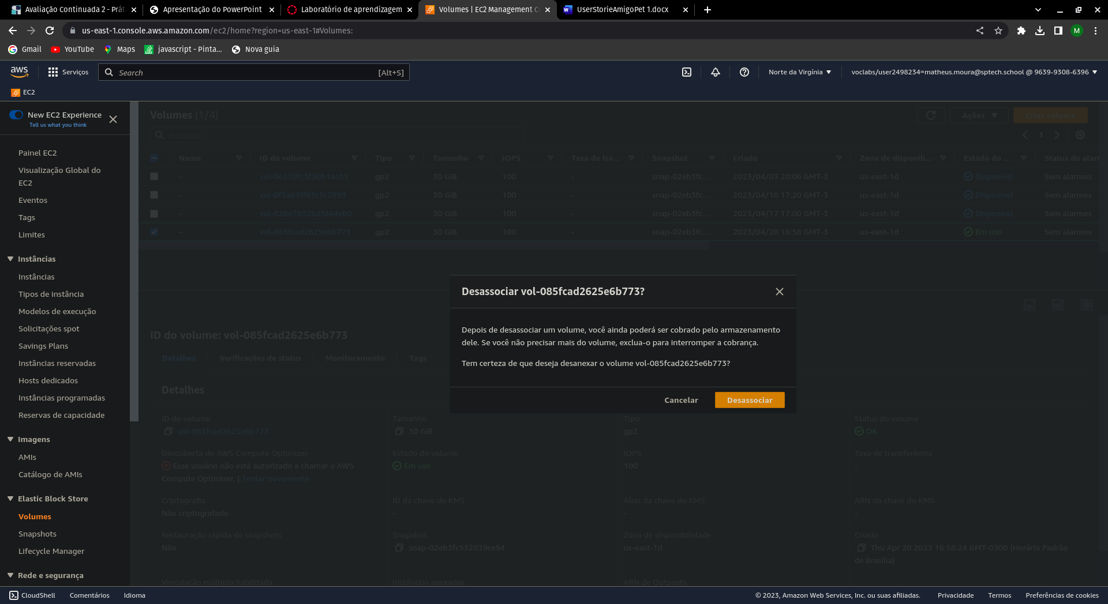

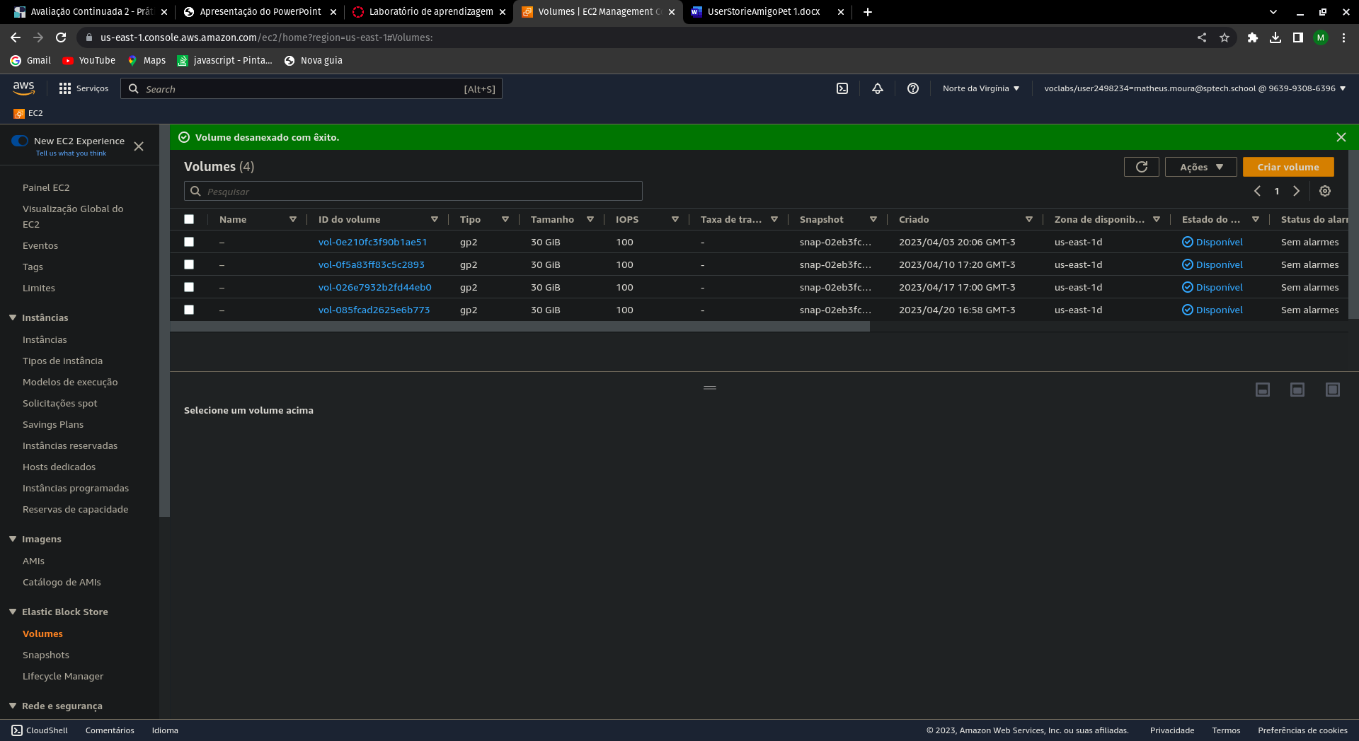

Primeiramente devemos interromper a instância, selecionando-a e indo nas “Ações”, “interromper instância”, para ai sim desassociar os volumes, em seguida na aba dos volumes seleciona-se o volume desejado, novamente em “Ações” e em seguida “Desassociar volume”, assim o nosso servidor virtual não estará fazendo mais uso dele e aparecerá o status de disponível, ou seja, o volume está pronto para ser associado a alguma instância e começar a rodar nosso servidor virtual.

1. 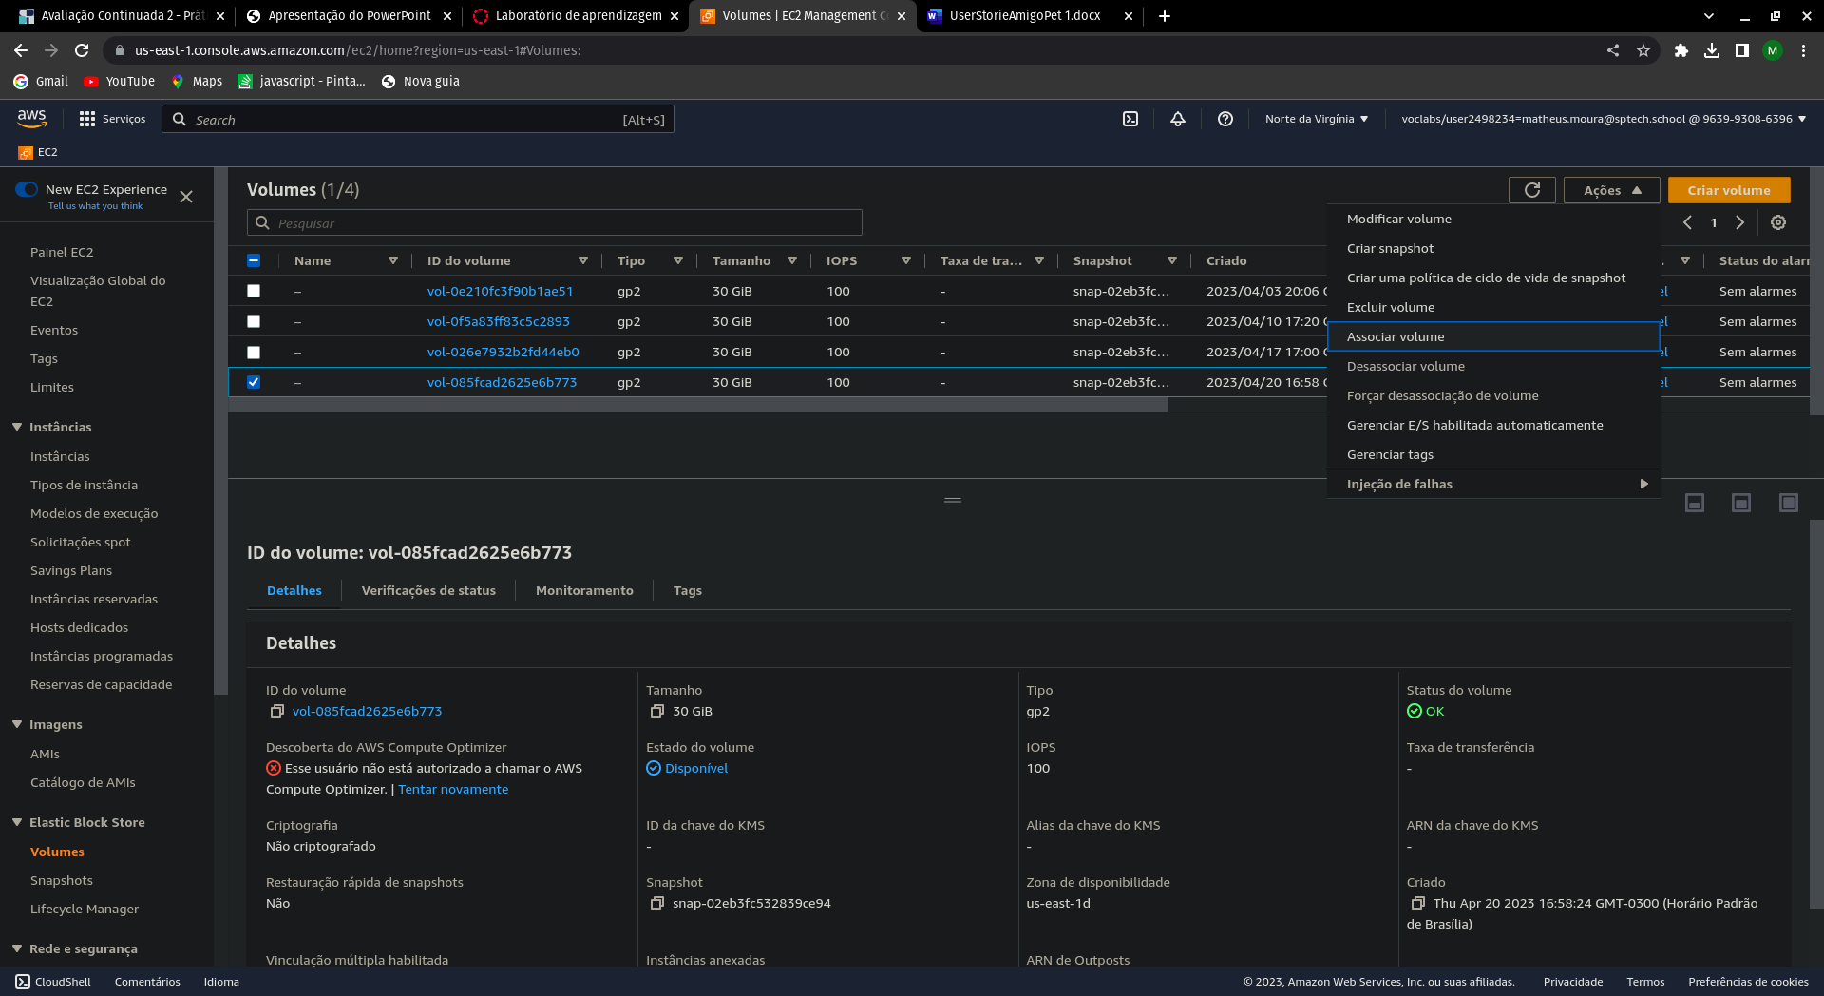

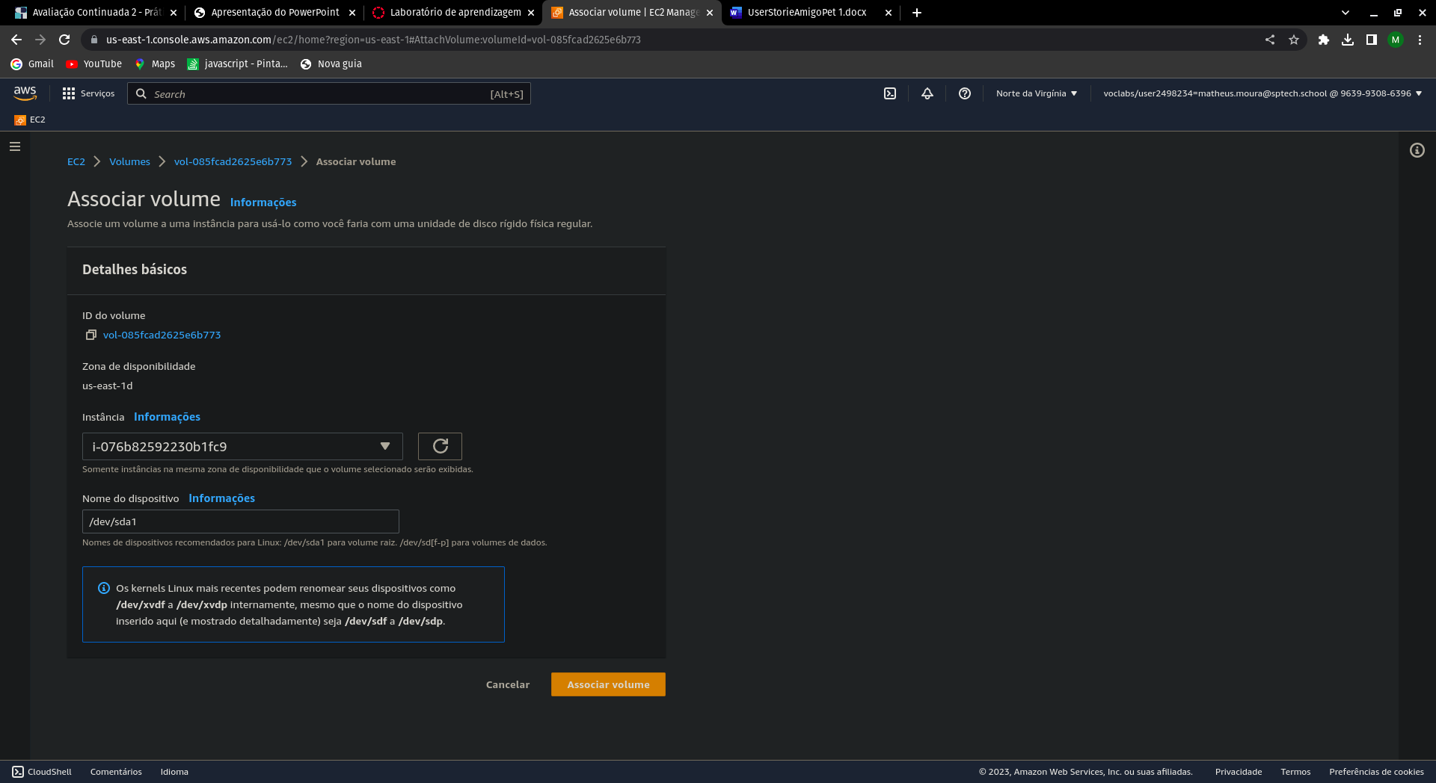

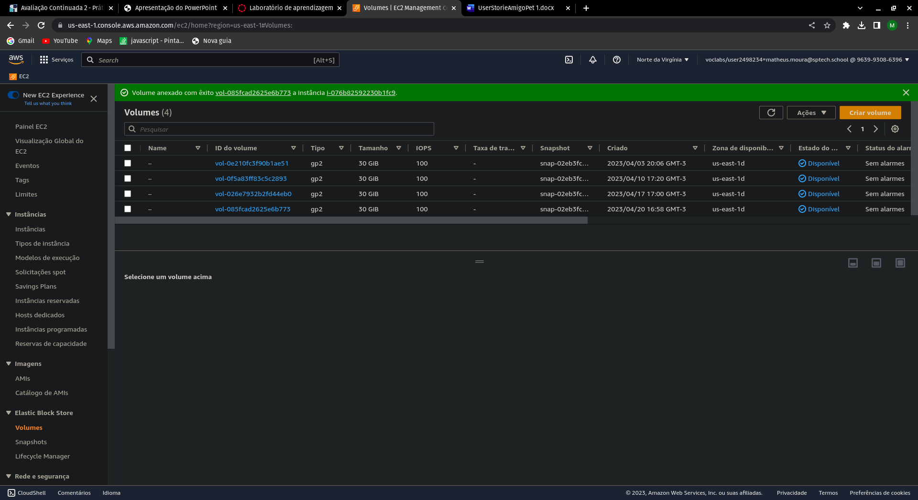

Nós selecionamos o volume que queremos, vamos em ações, associar volume, em seguida escolhemos a instância que queremos e alteramos o caminho, ao final é so associar. O /dev/sda1 indica o caminho onde o volume foi instalado, o qual, é um volume raíz e por isso recebe o sda1 e o dev de desenvolvimento.

1. 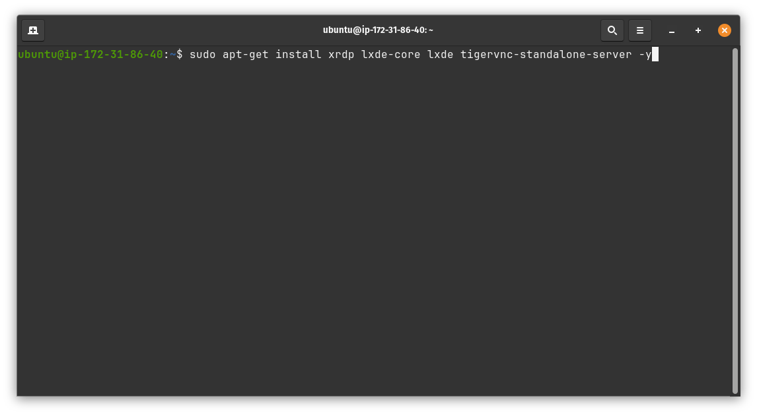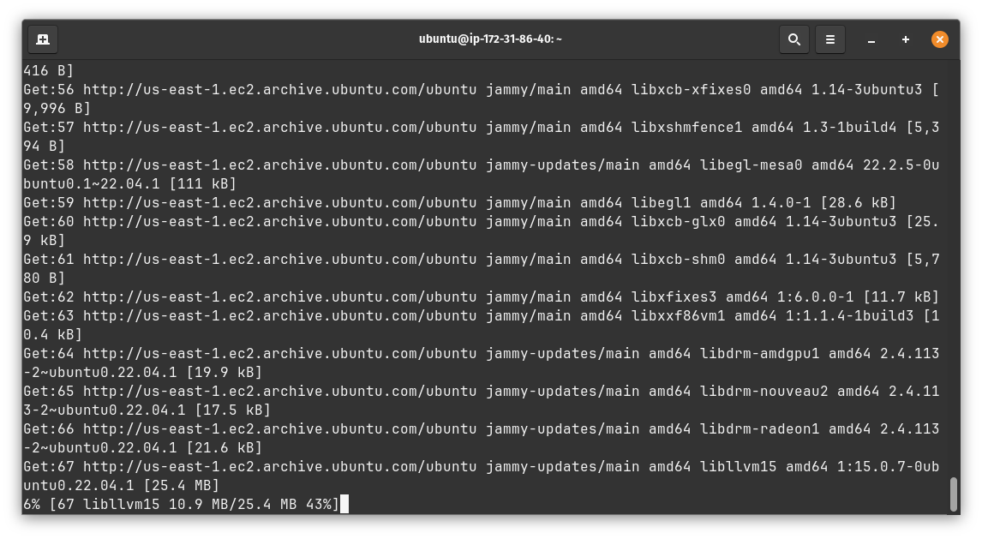

Aqui utiliza-se o comando para instalar o rdp com a GUILXDE, para que assim possamos abrir a máquina virtual com interface gráfica.

1. 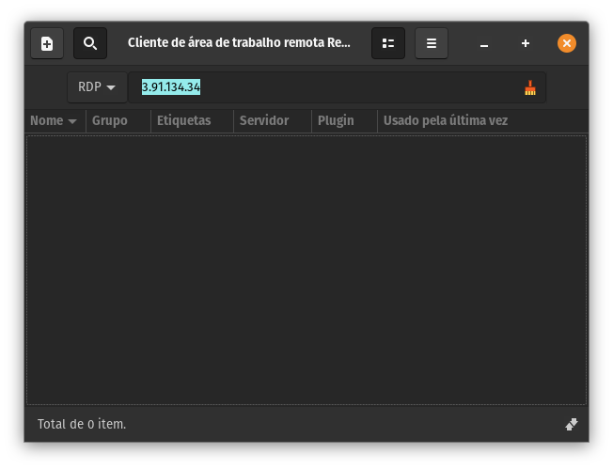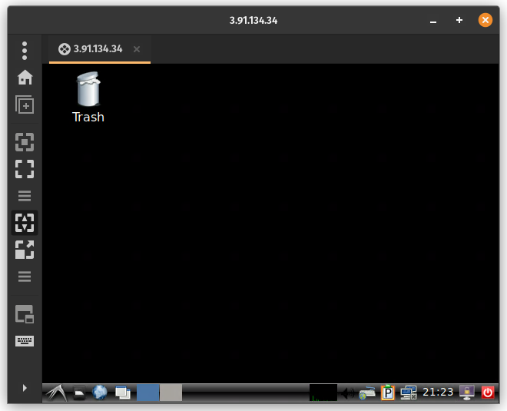

Pega-se o IPv4 da instância e se associa no RDP. Que é o Remote Desktop Protocol, servindo para acessar máquinas através de outras maquinas.

1. 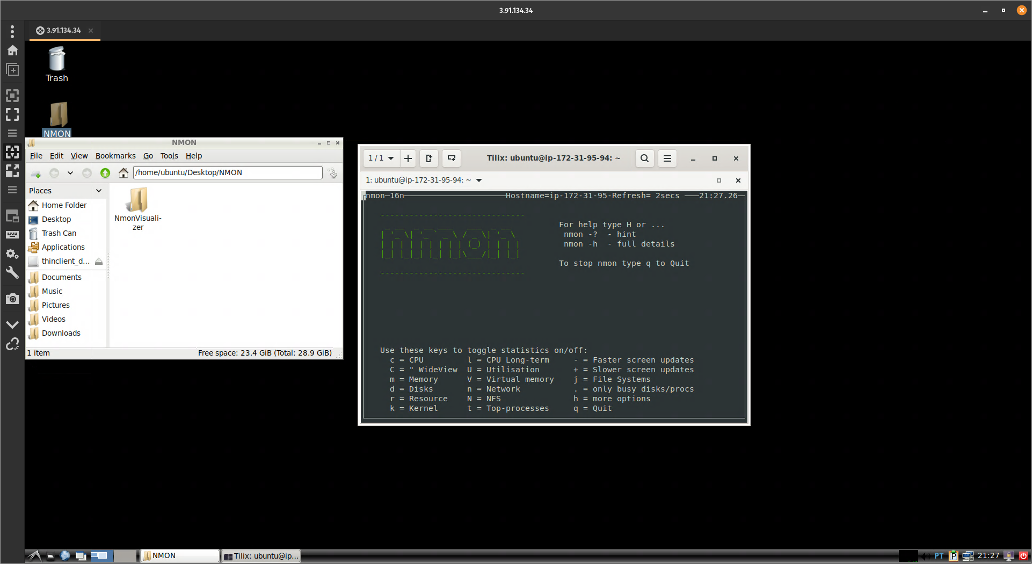

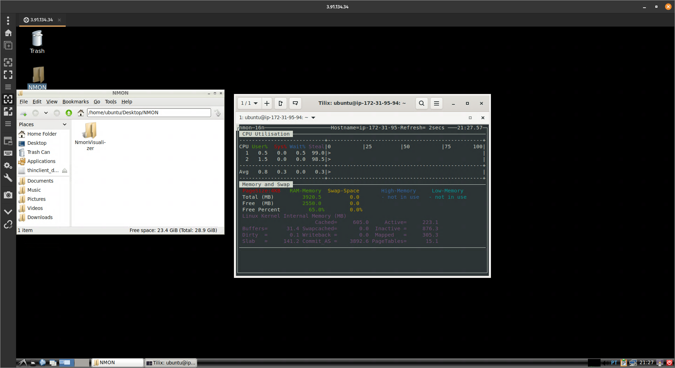

1. 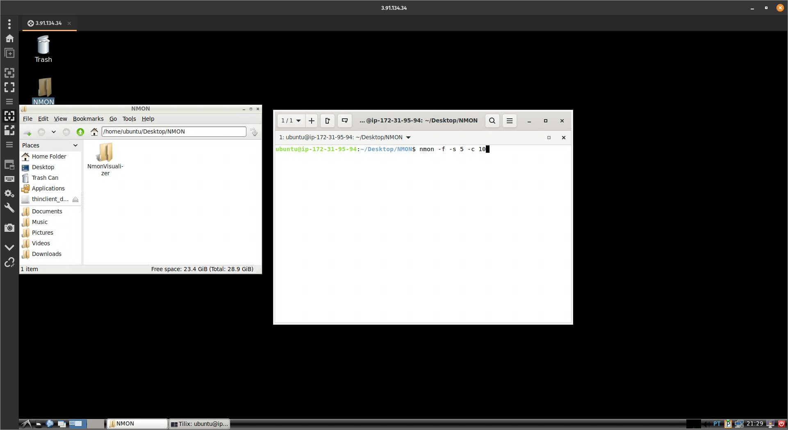

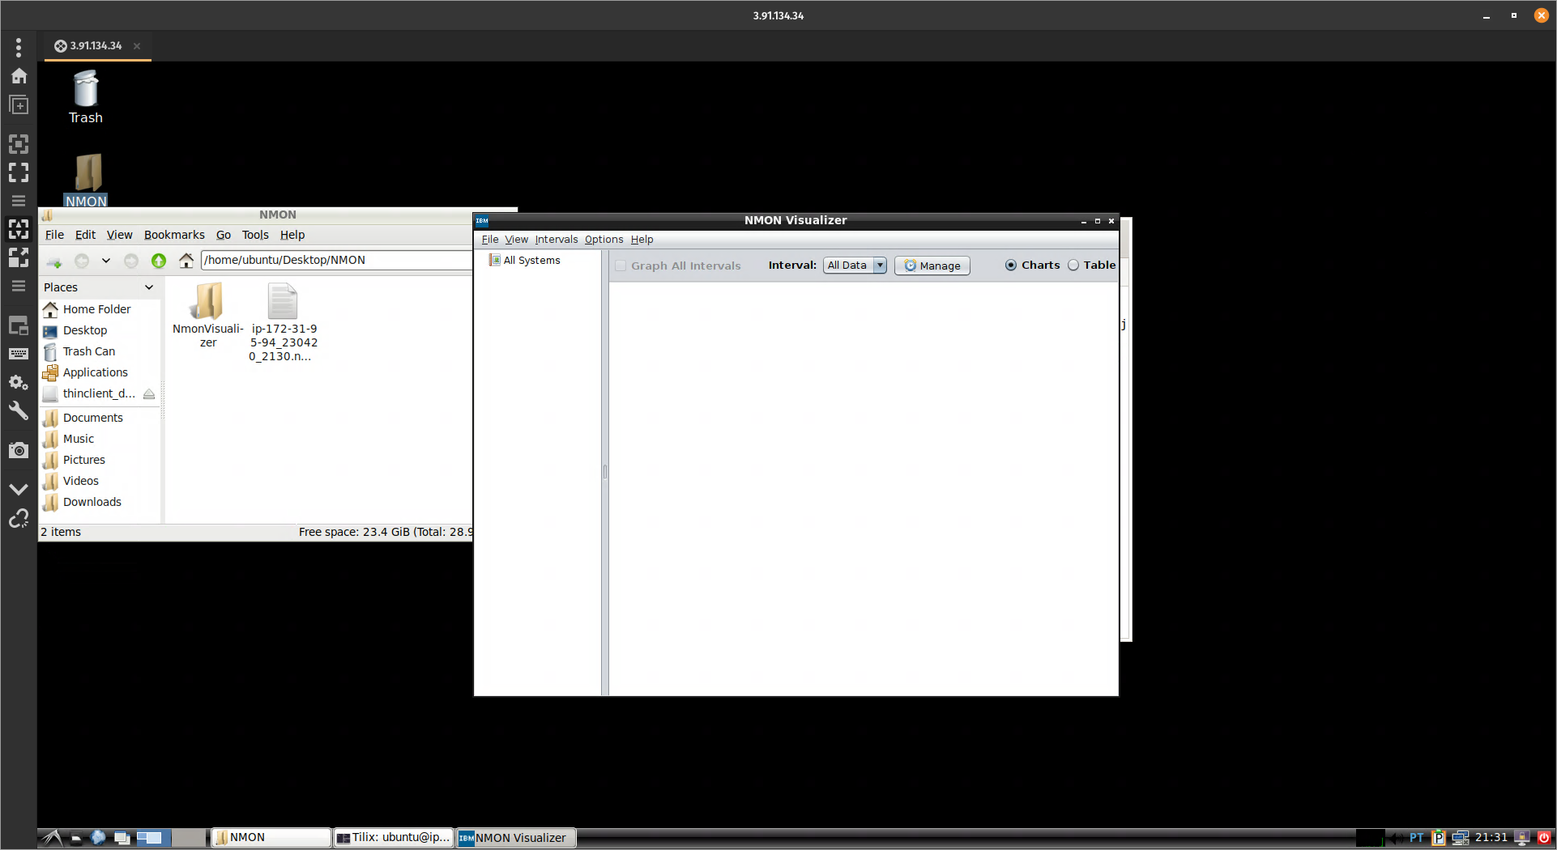

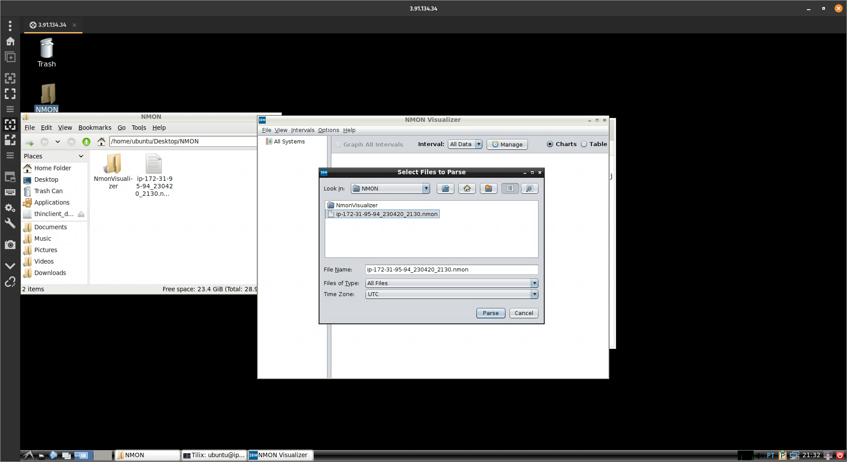

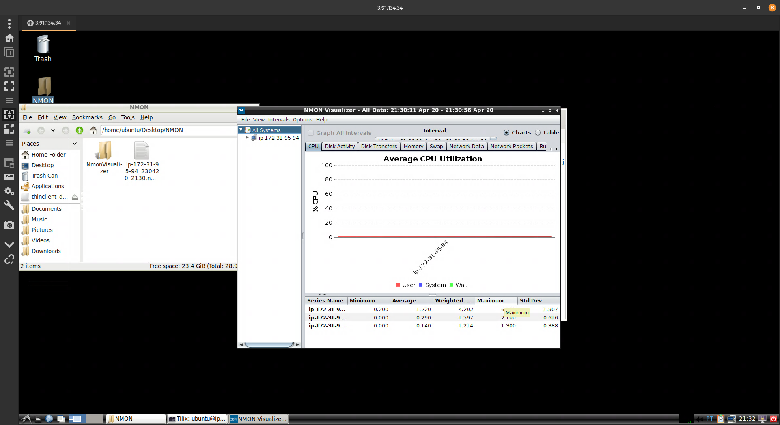

Aqui realiza-se o comando para realizar a captura de dados a cada 5 segundos e 10 vezes em sequência. Mesmo não sendo exibido a captura está ocorrendo, assim consegue-se ver a captura feita anteriormente, já que está sendo salva em um arquivo e aberta no NMON Visualizer.